NGÀY HỘI BÉ ĐẾN TRƯỜNG NĂM HỌC 2018 - 2019
Đọc bài Lưu
Hòa cùng không khí chung của cả nước, Sáng 5/9/2018 tại trường Mầm Non Sơn Ca 5 – Phú Nhuận , Lễ hội đón bé đến trường đã được tổ chức với rộn ràng tiếng hát, rực rở sắc màu của hoa và bong bóng, đầy ắp tiếng cười của các bé khi tham gia các trò chơi vận động.
Ngay từ rất sớm các cô giáo, các cô chú nhân viên, bảo vệ đã có mặt để chuẩn bị trang trí bong bóng cho cổng rào, đồ chơi cho các góc chơi, mỗi người một việc để kịp đón các bé đến trường. Tuy mệt nhưng mọi người đều rất tươi trong trang phục mới.

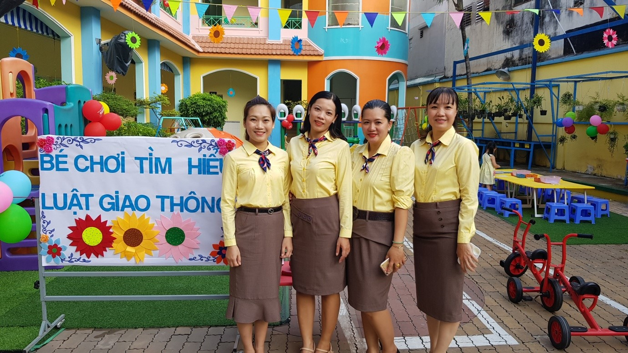

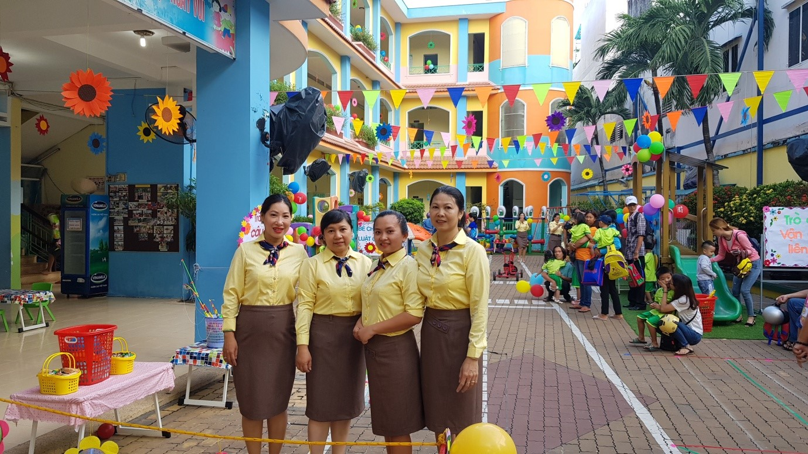

Và đây rồi! Các bé được Ông, Bà, ba, mẹ, và thậm chí có cả bác xe ôm được mẹ thuê chở bé đến trường. Có bé mặc động phục màu xanh của trường, có bé mặc bộ áo dài, áo đầm xinh xắn. có bé hớn hở chay vào trường lễ phép khoanh tay chào cô, cũng có bé nước mắt rưng rưng, vẻ mặt lo lắng khi được ba, mẹ ẳm vào trường. sân trường thật là náo nhiệt.
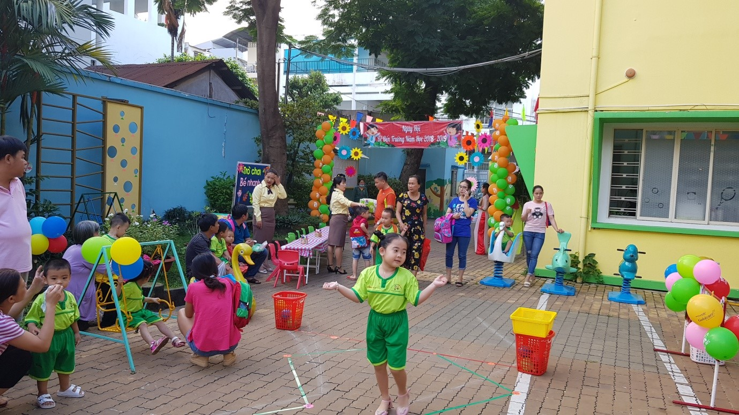

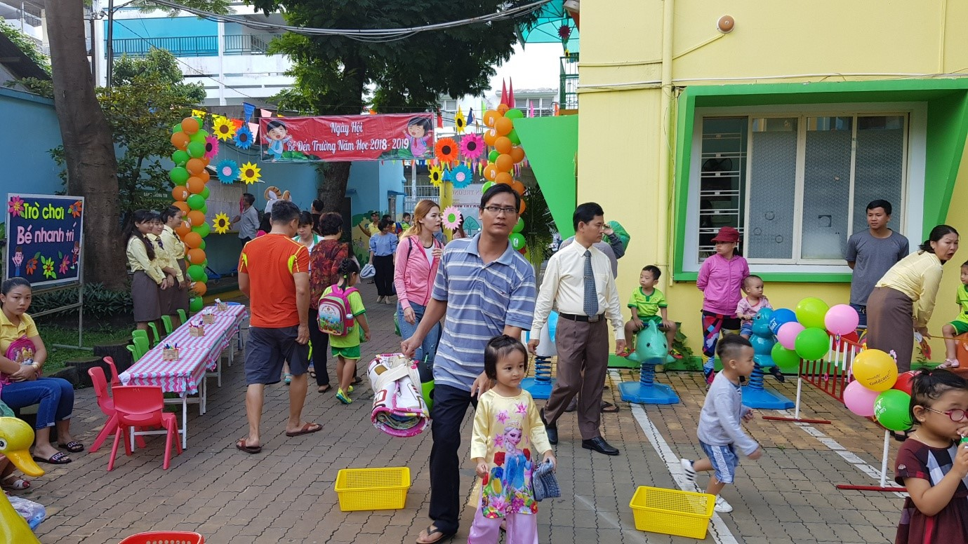

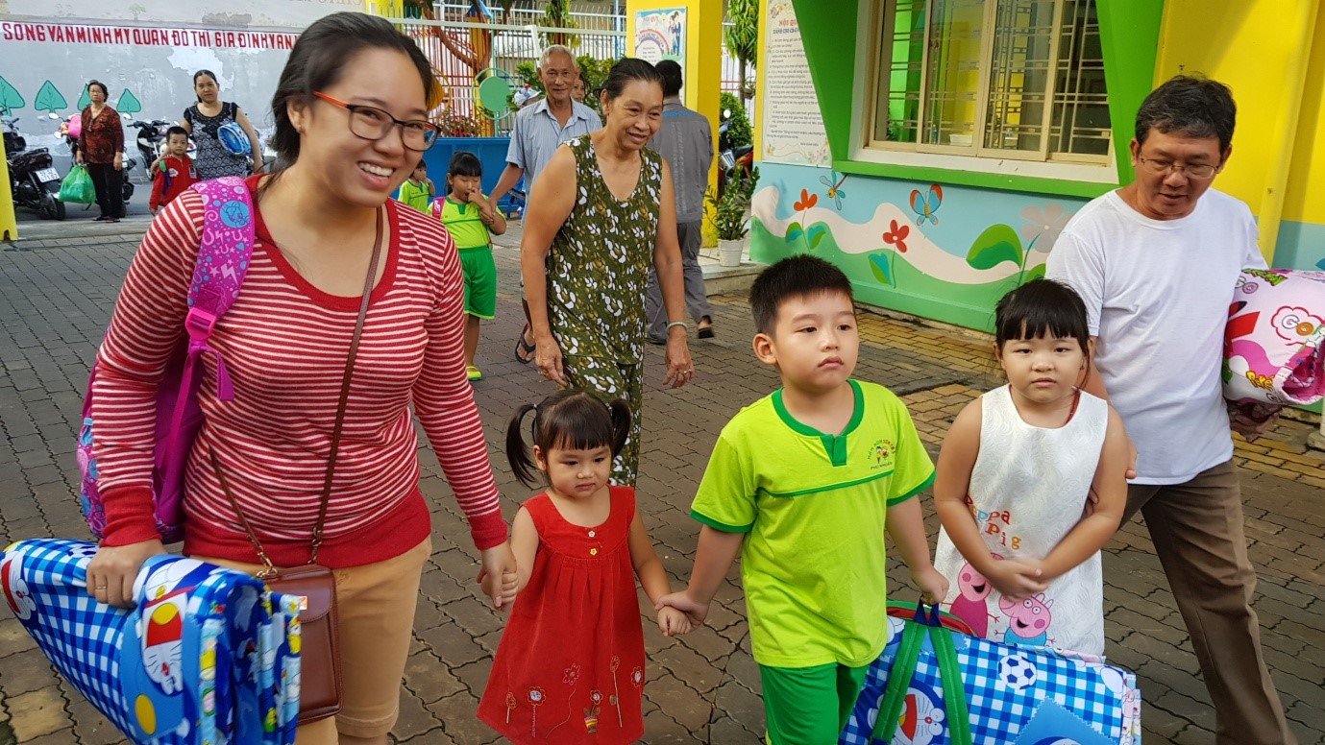

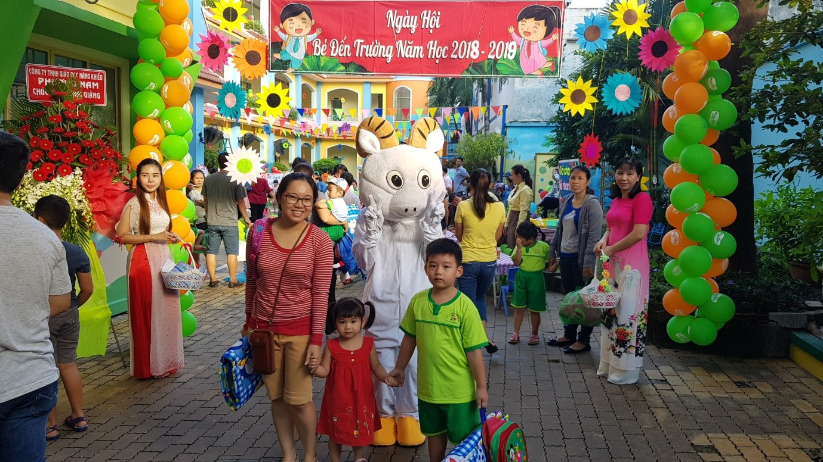

Trò chơi bắt đầu. Năm nay, các cô đã chuẩn bị các góc chơi rất vui cho các bé: Câu cá; Ném bóng qua dây; Tung bóng; Thi bé nhanh trí, Lùa vịt; Đi cà kheo, ; Trường còn dành một khoảng sân rông để các bé chơi giao thông : chạy xe đạp theo tín hiệu đèn, dán, tô màu đèn giao thông, quan sát tìm xem ai vi phạm luật giao thông. Các trò chơi đã thu hút các bé tham gia, chơi xong hoàn tất bé còn được cô thưởng bánh, kẹo nữa nên càng háo hức
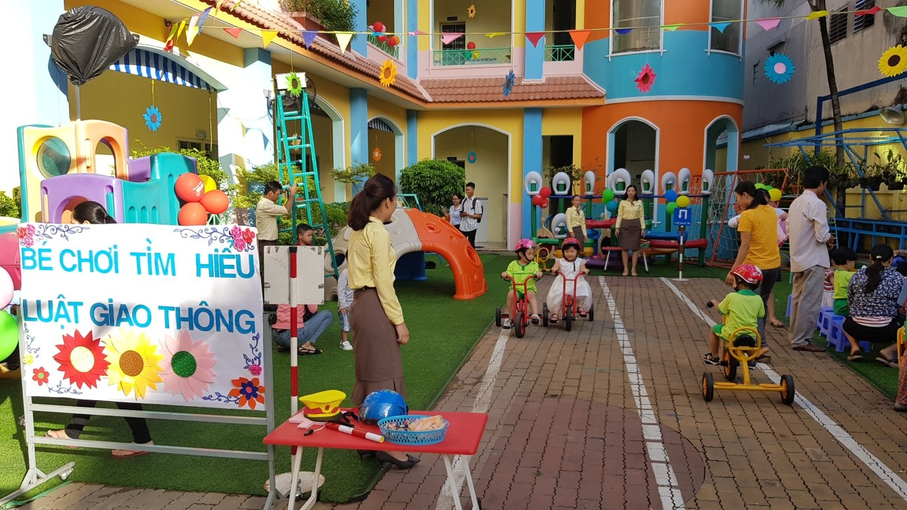

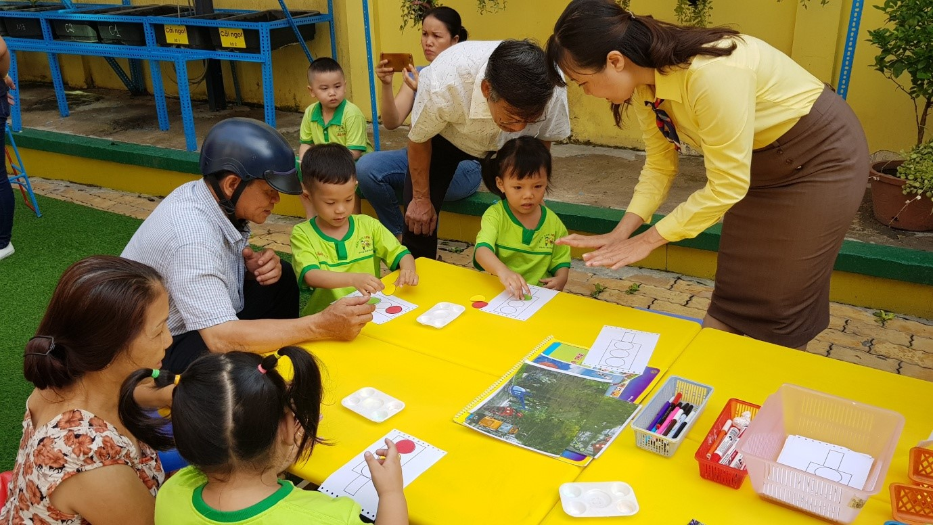
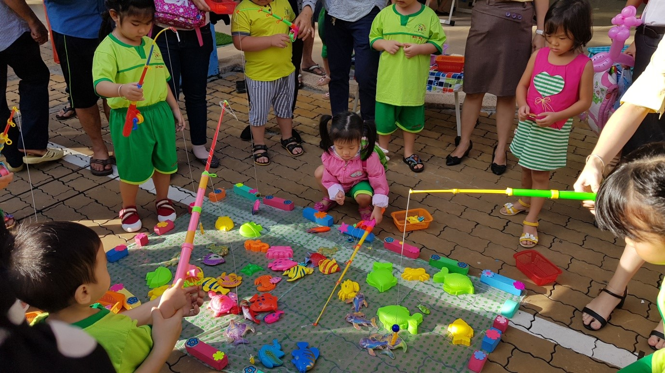

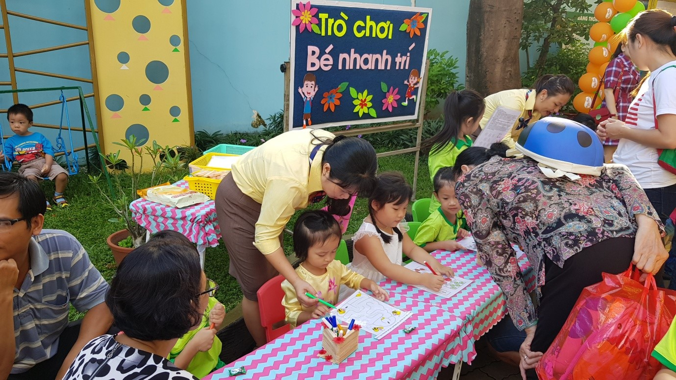

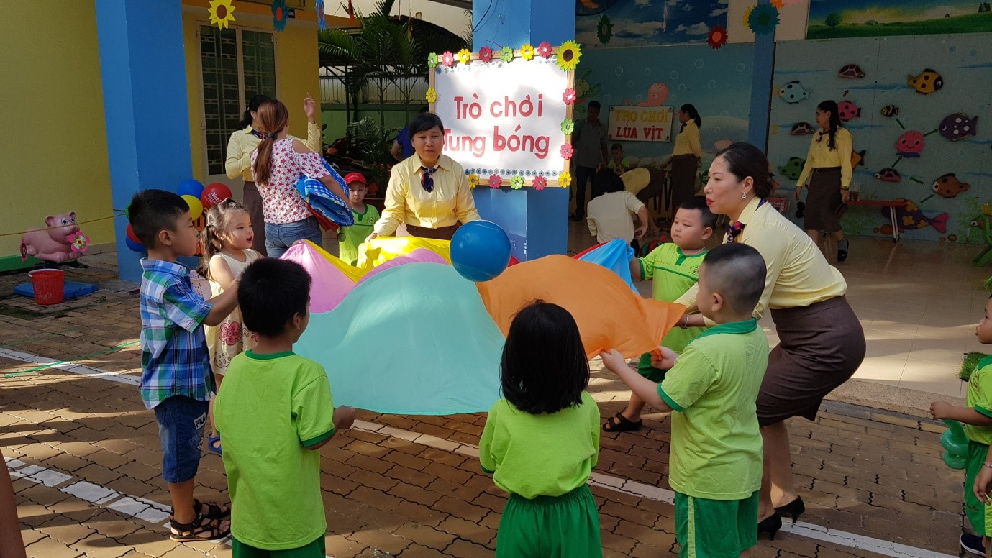

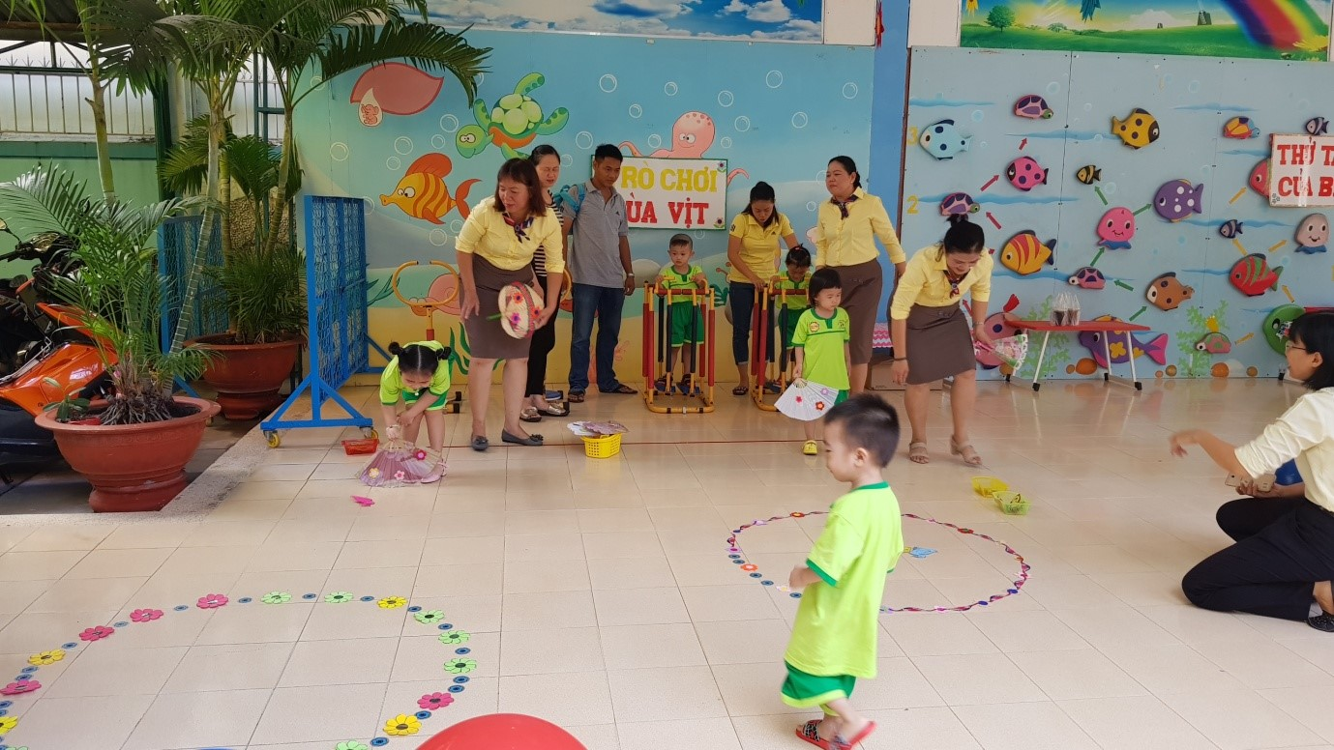

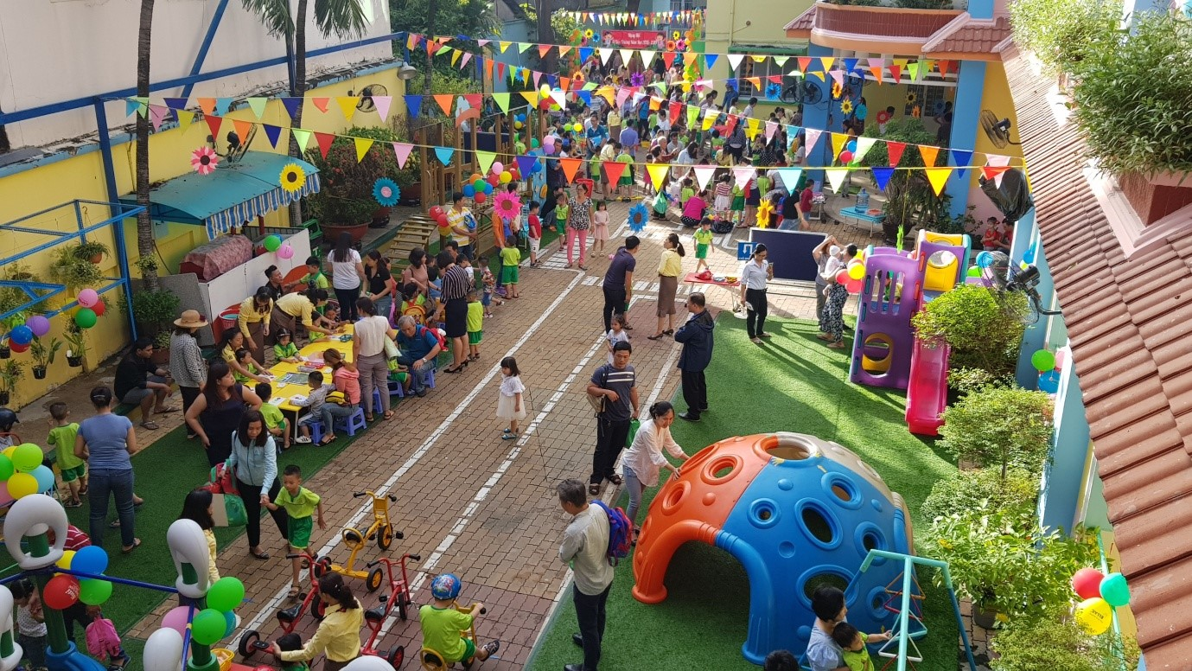

Sau gần 30 phút vui chơi cùng các cô các bé được ba mẹ đưa về lớp và bắt đầu 1 năm học mới, cùng các cô giáo mới.
Chúc các bé có một năm học mới thật vui, khám phá thêm nhiều điều hay, ngoan hơn, chăm hơn và luôn khỏe mạnh an toàn khi đến với Các cô ở trường Mầm Non Sơn Ca 5. Chúc tập thể sư phạm chúng ta nhiều sức khỏe, gặt hái nhiều thanh tích hơn nữa!

